

**医院IP广播解决方案**

S-ag0120

目 录

一、方案需求 3

二、方案设计 3

三、方案拓扑图 3

四、方案特色 4

五、方案清单 5

六、品牌与服务 6

# 方案需求

我国医疗事业飞速发展，现代化医疗建设也逐步提出了数字化管理的要求，广播系统是医院重要的基础设施之一。医院要求广播系统具有稳定可靠，音质清晰，操作方便，分点分区控制，智能化程度高等特点。采用IP网络广播系统，每个接入点无需单独布线，实现计算机网络、数字视频监控、公共广播的多网合一。

# 方案设计

医院IP网络广播系统主要承担了喊话通知、播放背景音乐、日常运营管理等功能。设备机房配置IP网络管理主机、广播话筒等，实现对医院所有设备的统一管理。管理中心部署IP网络寻呼话筒等设备，实现对医院各分区的实时监管远程喊话；配置IP网络消防报警矩阵，实现与医院消防系统联动；门诊大楼、综合办公楼、住院部、急救中心、室外园区等每个区域按需部署广播设备，并将医院摄像机和所有广播设备接入4200平台，实现音视频联动，提升医院管理运营效率。



图1 医院IP广播解决方案

# 方案拓扑图

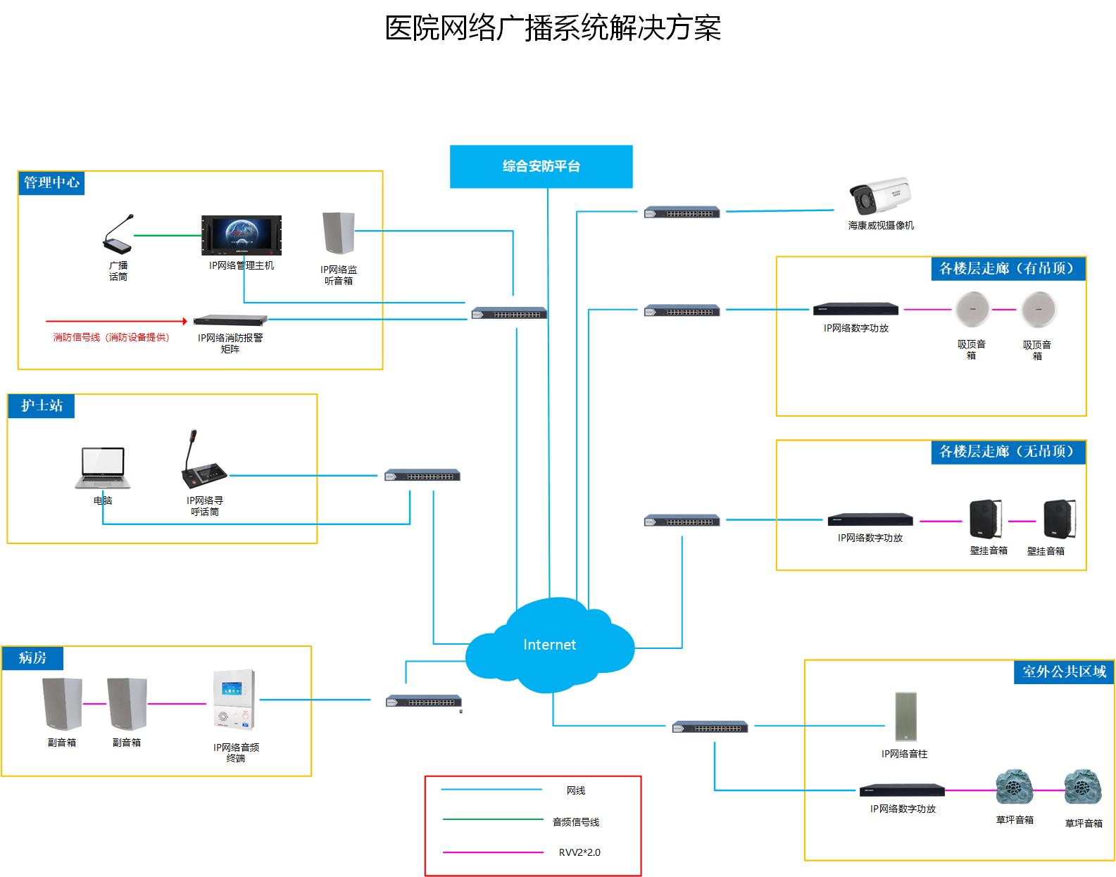

图2 方案拓扑图

# 方案特色

* 病房可一键呼叫护士站，紧急情况快速寻求帮助，高效对讲，即时响应
* 医院内各分区广播可独立控制，根据需要可对指定分区设置任务或喊话，实用便捷
* 紧急时刻对医院播放应急广播，快速响应，提升医院应急管理能力
* 可广泛兼容第三方系统或终端，为医院原有的广播系统进行升级改造
* 具有回声消除和噪声抑制功能，广播音质清晰动听，适用于医院嘈杂环境播放
* 与消防报警智能联动，紧急情况自动播放消防应急广播，大大提升医院险情反应速度
* 与海康威视摄像机智能联动，为医院安全保驾护航

# 方案清单

|  |  |  |  |
| --- | --- | --- | --- |
| **产品名称** | **产品型号** | **产品图片** | **主要参数** |
| IP网络管理主机  (服务器及软件) | DS-KAM6HG1-S |  | ■ 注册、管理系统内的IP网络广播设备  ■ 联动视频监控画面  ■ 支持与第三方平台对接 |
| IP网络寻呼话筒 | DS-KAA4HG1-S |  | ■ 管理权限范围内的IP广播终端  ■ 7寸高清触摸屏，操作界面简洁直观  ■ 支持单点、分区、全区广播 |
| 广播话筒 | DS-KAU30HG-S | DS-KAU3000-S | ■采用心形指向电容式话筒头，灵敏度高，频带宽，语音还原性好  ■外接适配器DC电源供电  ■自带钟声提示音,并可进行开关选择 |
| IP网络数字功放 | DS-KAA7201-SHG |  | ■ 内置高效率数字功放，定压100V输出，效率高达90%以上  ■ 带前置信号输入功能，各通道均可独立调节音量  ■ 支持离线广播，当网络中断时、可自动开启本地播放 |
| 壁挂音箱 | DS-KAL1102-M |  | ■优质的高低音壁挂音箱，箱体气流导向孔设计  ■定压定阻两用，人声干净，音质清晰  ■金属支架壁挂式安装设计 |
| 室外防水音柱 | DS-KAL46HG-S |  | ■采用防水盆全频喇叭  ■铝合金壳体、铝合金网罩及喇叭安装板  ■防水防腐设计，防水等级可达IPX6  ■语音和音乐播放都有逼真的放声效果，音质清澈动听 |
| IP网络有源音箱 | DS-KAL71HG-S | DS-KAL7100-S | ■高保真扬声器，优质声效  ■回路检测，远程监听，轻松维护 |
| IP网络音频终端 | DS-KAA60HG-S |  | ■独创壁挂设计，方便安装  ■液晶触摸屏，全屏操控  ■紧急/脱机呼叫，高效管理  ■自带监听功能，实时掌握现场  ■红外遥控，远程管理 |
| 草坪音箱 | DS-KAL32HG-S |  | ■优质防水园林石头造形玻璃缸外壳音箱，同轴喇叭设计，外观多样，形状别致大方，音质饱满动听，装点优雅适合各种风景小区，休闲场合选用 |
| 吸顶音箱 | DS-KAL2101-M |  | ■6寸全频吸顶音箱，人声干净，高音清晰，低音丰富  ■无边框网罩设计，完美与平顶相结合 |

# 品牌与服务

海康威视是以视频为核心的智能物联网解决方案和大数据服务提供商，业务聚焦于综合安防、大数据服务和智慧业务，构建开放合作生态，为公共服务领域用户、企事业用户和中小企业用户提供服务，致力于构筑云边融合、物信融合、数智融合的智慧城市和数字化企业。

公司全球员工超40000人（截止2019年12月31日），其中研发人员和技术服务人员超19000人，研发投入全年营业收入 9.51%（2019年），绝对数额占据业内前茅。海康威视是博士后科研工作站单位，以杭州为中心，建立辐射北京、上海、武汉以及加拿大蒙特利尔、英国伦敦的研发中心体系，并计划在西安、成都、重庆和石家庄进行研发投入。

海康威视在中国内地拥有32家省级业务中心/一级分公司，在港澳台地区及海外国家/地区有59个分支机构（截止2019年12月31日）。其产品和解决方案应用在150多个国家和地区，在G20杭州峰会、北京奥运会、上海世博会、APEC会议、英国伦敦邱园、德国科隆东亚艺术博物馆、北京大兴机场、港珠澳大桥等重大项目中发挥了重要作用。

海康威视秉承“专业、厚实、诚信”的经营理念，践行“成就客户、价值为本、诚信务实、追求卓越”的核心价值观，不断创新，不断发展多维感知、人工智能、与大数据技术，为人类的安全和发展开拓新视界。

|  |  |  |
| --- | --- | --- |
| C:\Users\chenpiao.HIK\Desktop\平台文件\客户服务二维码.jpg | C:\Users\chenpiao\Desktop\经销渠道微信.png |  |
| 海康威视客户服务 | 海康威视中小企业服务业务 | 海康威视云商APP |